МІНІСТЕРСТВО ОСВІТИ І НАУКИ УКРАЇНИ

НАЦІОНАЛЬНИЙ УНІВЕРСИТЕТ “ЛЬВІВСЬКА ПОЛІТЕХНІКА”

ІНСТИТУТ КОМП’ЮТЕРНИХ НАУК ТА ІНФОРМАЦІЙНИХ ТЕХНОЛОГІЙ

Кафедра систем штучного інтелекту

Лабораторна робота №5

із дисципліни

Бази даних

Виконав:

Ст. групи КН-207

Голяк М.-М. О.

Прийняв:

Мельникова Н.І.

Львів – 2019 р.

**Мета роботи:** Розробити SQL запити для виконання операцій реляційної алгебри: об’єднання, перетину, різниці, декартового добутку. Короткі теоретичні відомості.

**Короткі теоретичні відомості.**

**Реляційна алгебра** – це множина операцій, що виконуються над відношеннями і мають за мету утворення нових відношень або їх станів. Реляційна алгебра визначає операції, які однаковим чином реалізуються в усіх базах даних реляційного типу, незалежно від їх змісту і технологій, за допомогою яких вони реалізовані. Тобто реляційна алгебра представляє собою процедурну мову обробки реляційних таблиць.

Реляційна алгебра складається з таких операцій: об’єднання, перетин, різниця, декартовий добуток, проекція, селекція, натуральне з’єднання, умовне з’єднання, а також операції включення/вилучення кортежу з відношень, включення/вилучення атрибуту з відношення, зміни параметрів атрибуту. Перші чотири операції взяті з математичної теорії множин і практично співпадають з операціями над множинами. Це зручно, оскільки реляційні таблиці є множинами, і цілком природно застосовувати до них операції над множинами.

**Об’єднанням** двох відношень R та S з відповідними множинами атрибутів ( A1 , A2 ,..., An ) називається відношення T , що має ту саму множину атрибутів ( A1 , A2 ,..., An ) , а його інформаційне наповнення утворюється кортежами першого та другого відношень за вилученням повторень:

Об’єднання дозволяє нам комбінувати дані з двох таблиць з однаковими множинами атрибутів. Однакові множини атрибутів потрібні для того, щоб результатом виконання операції об’єднання була реляційна таблиця.

**Перетином** двох відношень R та S з відповідними множинами атрибутів ( A1 , A2 ,..., An ) називається відношення T , що має ту саму множину атрибутів ( A1 , A2 ,..., An ) , а його інформаційне наповнення утворюється кортежами, які є спільними для цих двох відношень:

Операція перетину дозволяє нам ідентифікувати рядки, спільні для двох таблиць.

**Різницею** двох відношень R та S з відповідними множинами атрибутів ( A1 , A2 ,..., An ) називається відношення T , що має ту саму множину атрибутів ( A1 , A2 ,..., An ) , а його інформаційне наповнення утворюється кортежами першого відношення за вилученням кортежів, які є спільними з другим відношенням:

Операція різниці дозволяє ідентифікувати ті рядки, які є в одній таблиці, але відсутні в іншій.

**Декартовим добутком** двох відношень R та S з відповідними множинами атрибутів ( A1 , A2 ,..., An ) та (B1 , B2 ,..., Bm ) називається нове відношення T , множина атрибутів якого складається з об’єднання множини атрибутів двох відношень, а кожен кортеж інформаційного наповнення утворюється шляхом конкатенації (сполучення) кожного кортежу першого відношення з кожним кортежем другого відношення.

Для реалізації теоретико-множинних операцій на мові SQL використовують директиву SELECT, спрощений опис якої наведено далі, а також функції роботи з множинами значень IN(), NOT IN().

SELECT [ALL | DISTINCT | DISTINCTROW ] елемент_вибірки [, елемент_вибірки] [FROM перелік_таблиць] [WHERE умова_відбору]

елемент_вибірки Вираз, або назва поля, значення якого потрібно вибрати. Символ «*» позначає всі поля. перелік_таблиць Назва таблиці, з якої здійснюється вибір значень. умова_відбору Вказує умови відбору потрібних записів. DISTINCT | DISTINCTROW Видалення з результату рядків-дублікатів. За замовчуванням вибираються всі рядки.

Для того, щоб виконати операцію об’єднання таблиць, потрібно за допомогою команди UNION об’єднати результати вибору рядків з двох, або більше, таблиць. Наведемо синтаксис команди.

SELECT ... UNION [ALL | DISTINCT] SELECT ... [UNION [ALL | DISTINCT] SELECT ...]

**Оновлена схема**

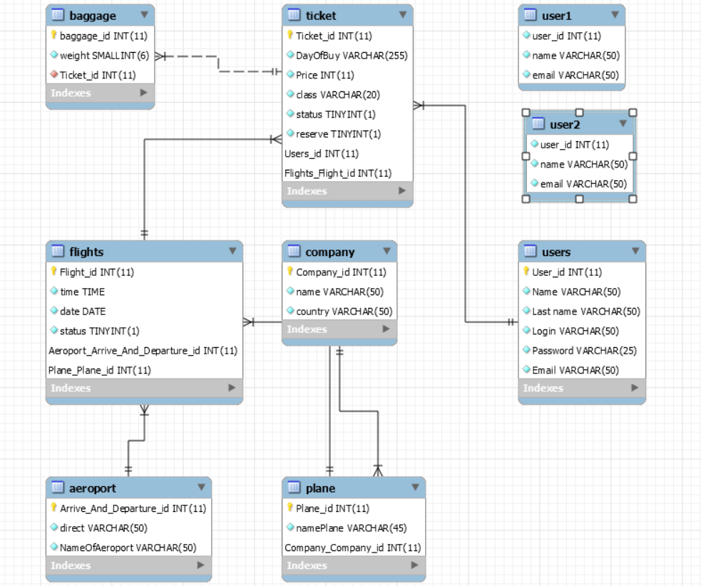

**Хід роботи.**

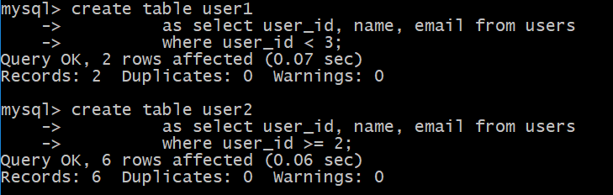

Об’єднання:

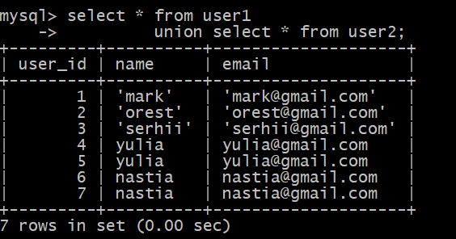

Перетин:

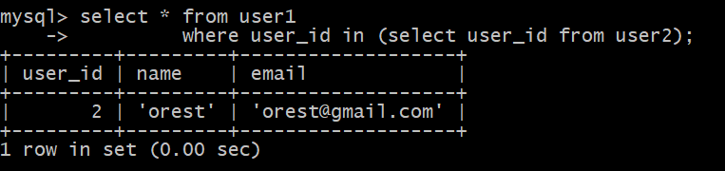

Різниця :

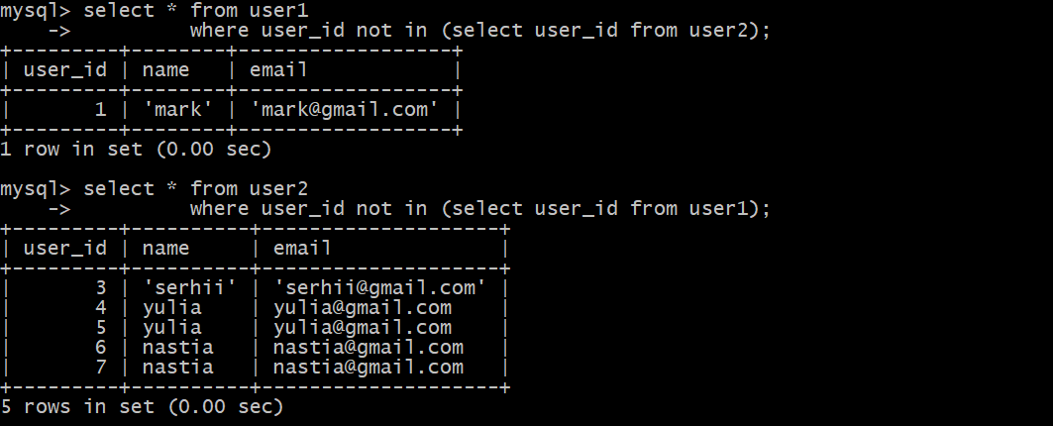

Декартів добуток:

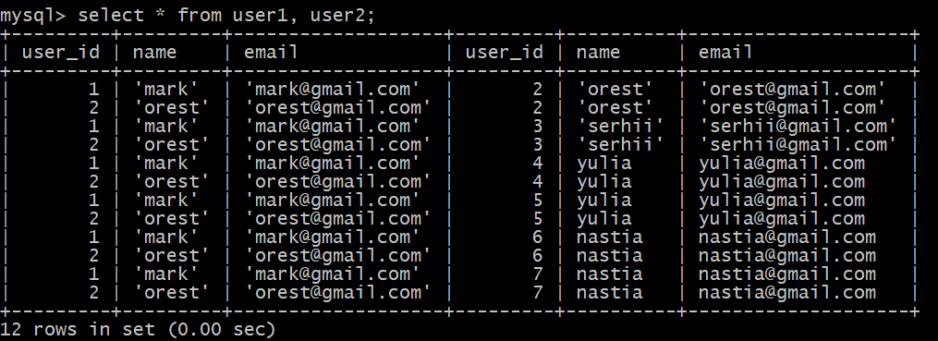

**Висновок:** на цій лабораторній роботі було розглянуто операції реляційної алгебри та їх реалізація на мові SQL. Здійснено об’єднання, перетин, різницю та декартовий добуток двох таблиць.